Mozdulj a klímáért! Közös a Földünk! akcióhét
A Debreceni Hatvani István Általános Iskola tanulói lelkesen kapcsolódtak be az egyéni és kiscsoportos Mozdulj a klímáért! 2024-es kampányfeladatokba. 2024.10.07. és 2024.10.11. között .
A Levegő Munkacsoport közreműködésének köszönhetően térítésmentesen egy egyszerű levegőminőség-mérő készüléket kaptunk, amellyel a diákokkal közösen folyamatosan nyomon kísérhetjük az iskola környezetének levegő-tisztaságát, összehasonlíthatjuk más, a programban résztvevő iskolák, óvodák adataival, de akár a világ más részein élők eredményeivel is. A készülék a levegőben lévő szállópor mennyiségét méri, amely különösen fontos az egészségünk szempontjából.
Közös a Földünk! Ez a 2024-es kampány központi gondolata. Az egyetlen Földünkön osztozunk több mint nyolcmilliárd embertársunkkal, az állatokkal és növényekkel. Ennek keretében iskolánk „Környezettudatos közlekedés” címmel rajzkiállítást szervezett, több osztály tanulói pedig tisztasági akcióban vettek részt. Célja a közvetlen környezettel szembeni felelősség erősítése. Az akció az iskola kültéri közösségi területeit érintette, udvar, játszótér, sportpálya, parkosított területek, és a mindennapi közlekedésre használt járdafelületek. Összesen 25 liter hulladékot gyűjtöttek össze. A hulladékot a szelektív gyűjtőkbe ürítették. A szabadtéri eseményt követően a tapasztaltakat közös megbeszélésen foglalták össze, javaslatokat tettek a hulladékok kezelésére vonatkozó fegyelem szilárdítására. Az alsós osztályok a Nagyerdőn tettek sétát, közben az elhullott szemetet gyűjtötték össze.
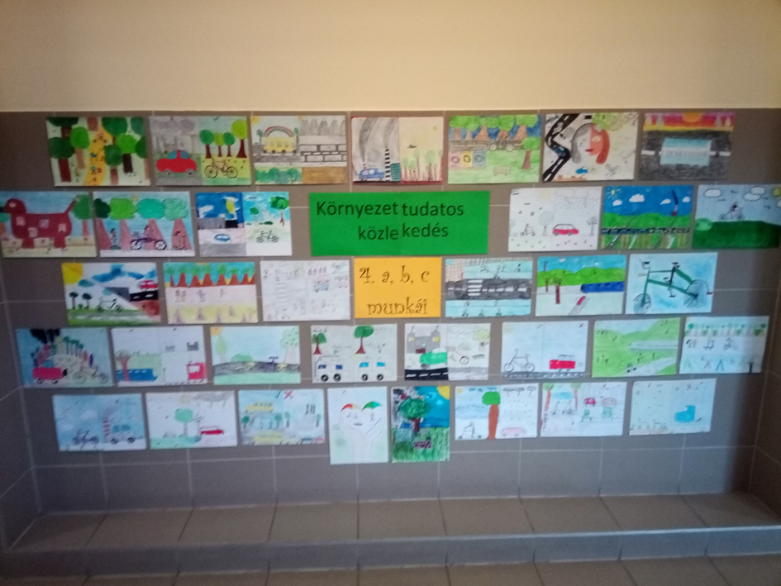
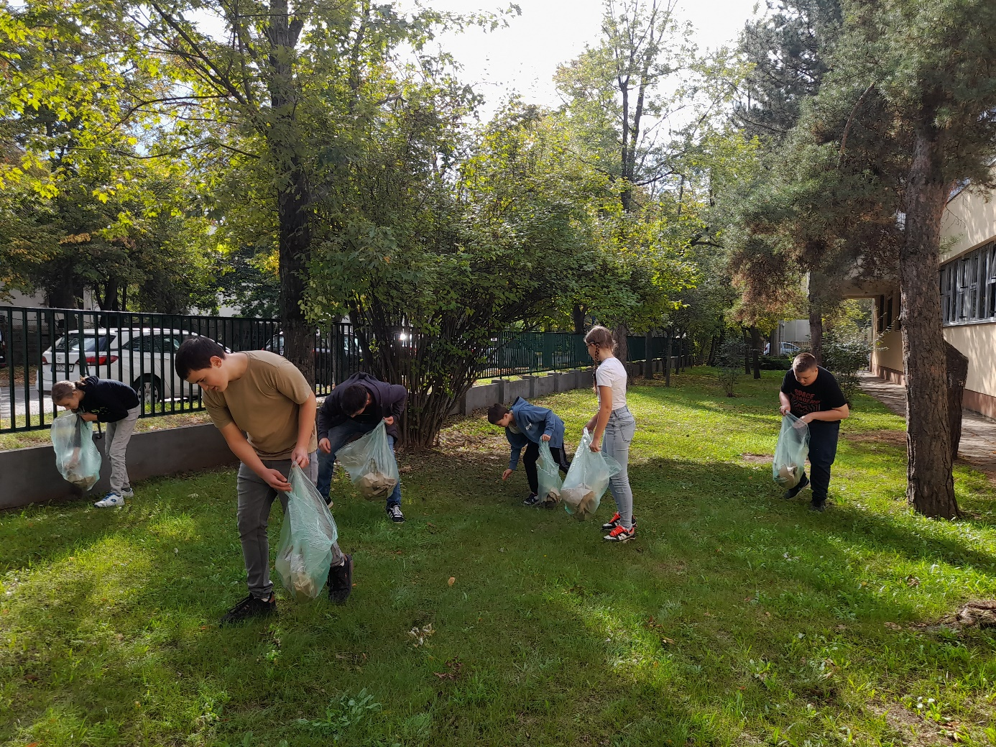
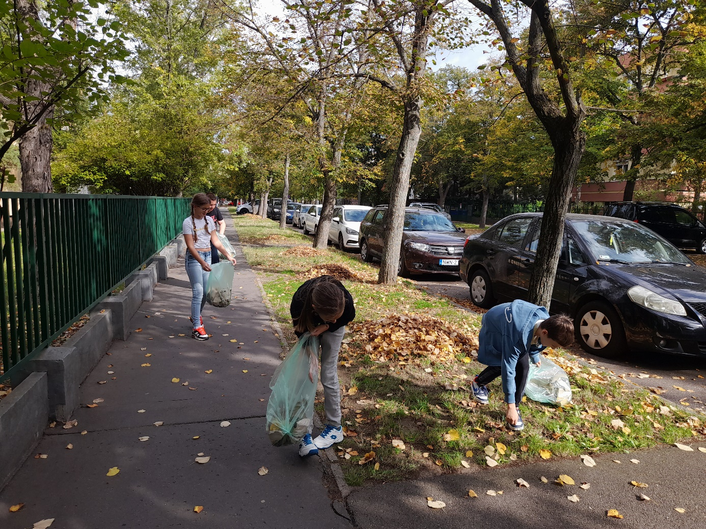
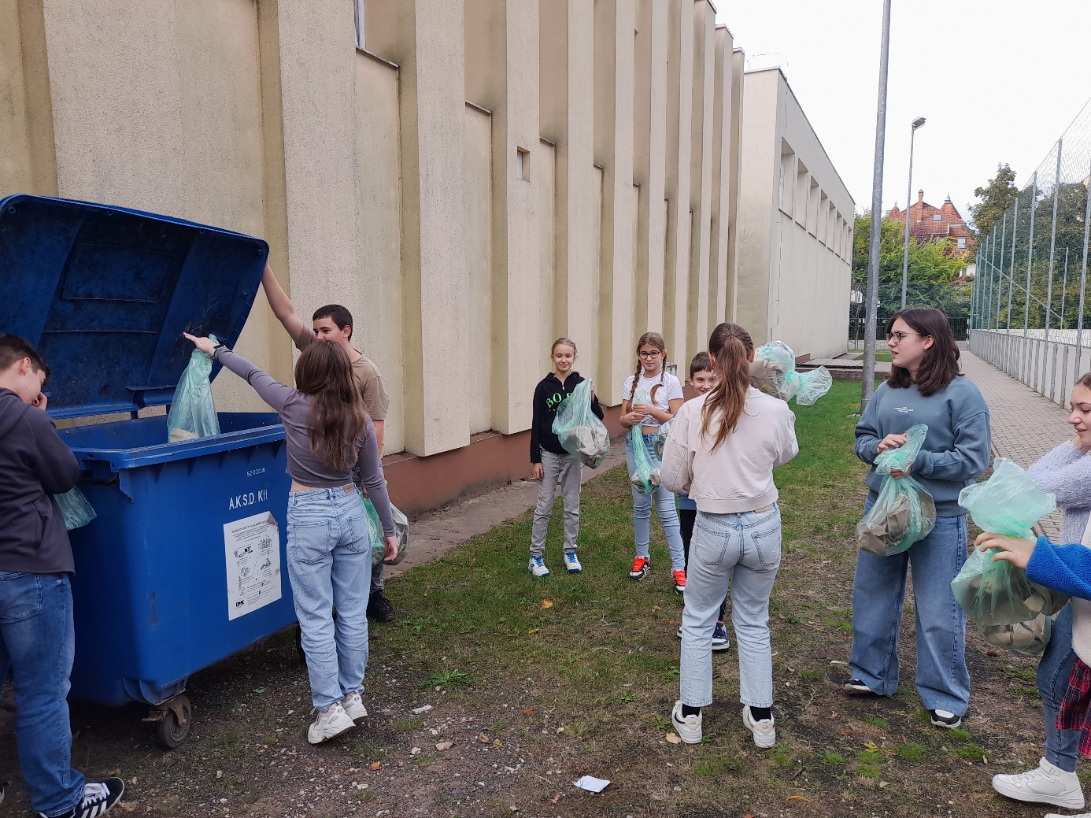
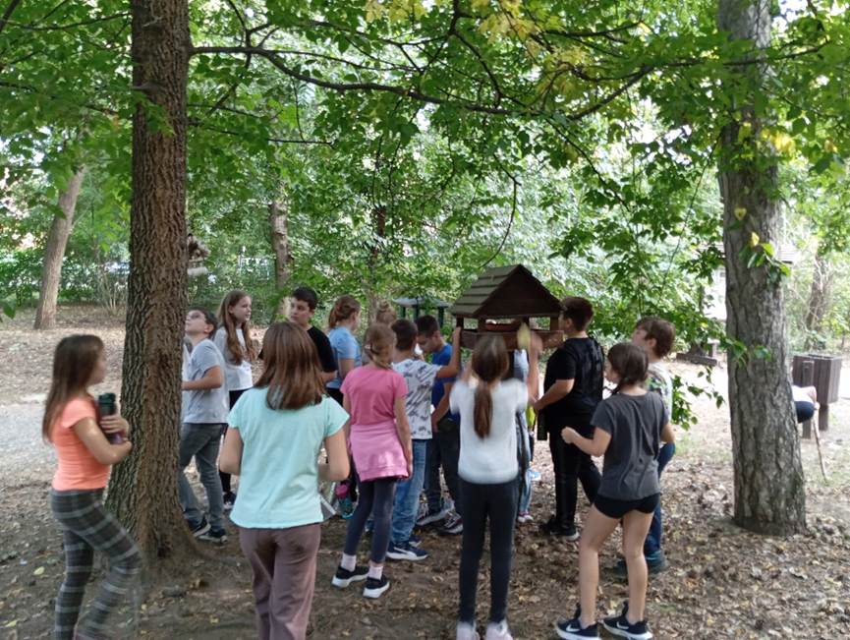
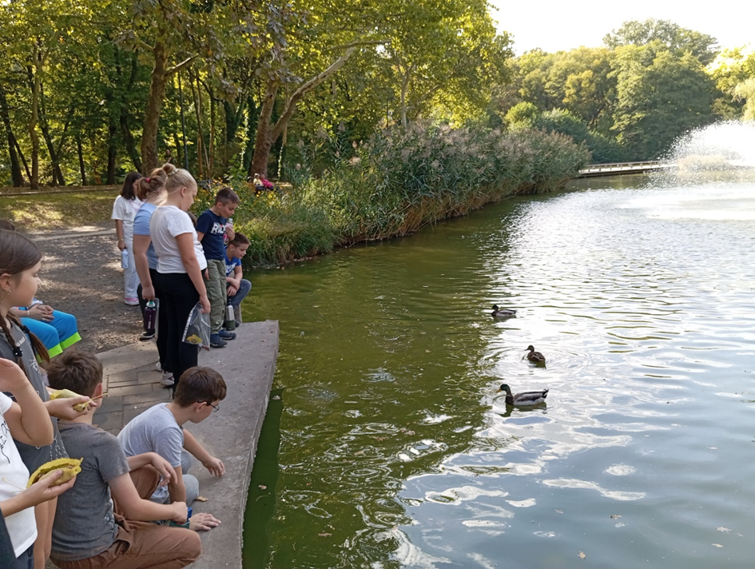

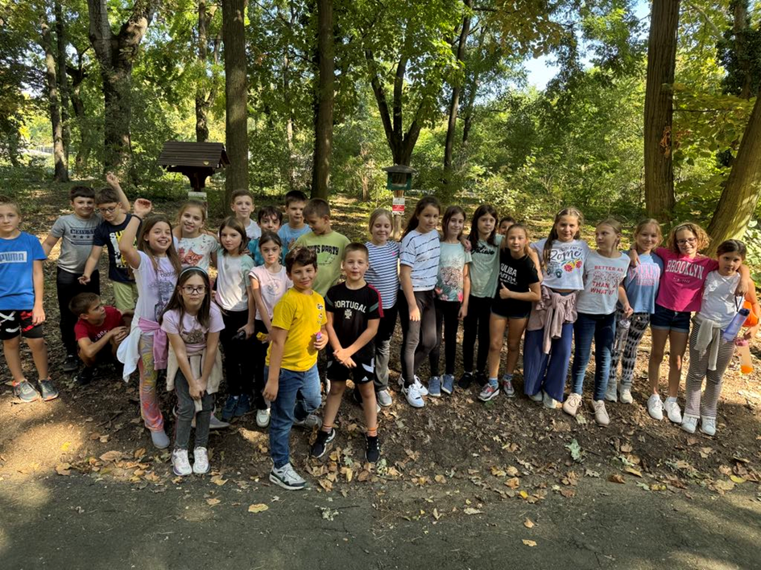
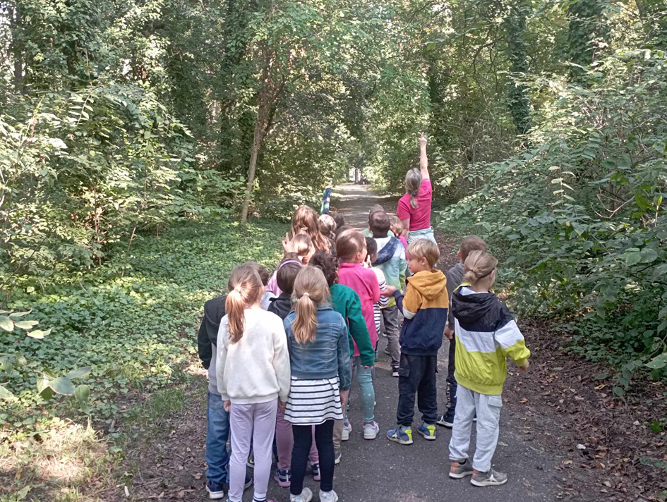
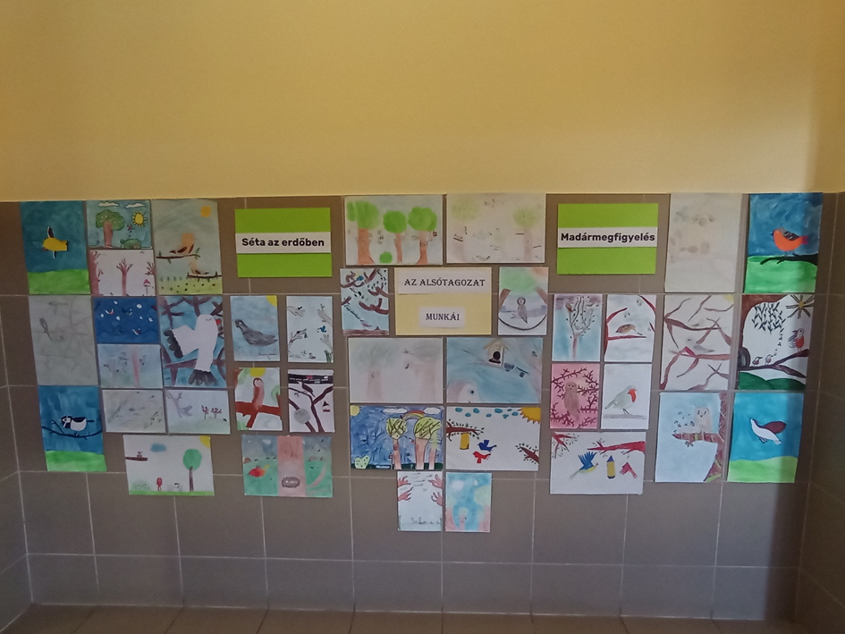

Iskolánk 3. évfolyamának inkluzív osztálya lelkesen dolgozott a projekthéten. A 3.a osztály A jövő városa és a Levél-szirom-termés mandala - kiscsoportos feladatokba kapcsolódott be, ez is mutatja a gyerekek fogékonyságát környezetük védelme iránt. Az osztályban inkluzív nevelés folyik, melynek lényege a többi tanulóval együtt nevelhető sajátos nevelési igényű (autizmus spektrum zavarral küzdő, hallásfogyatékos, beszédfogyatékos, egyéb pszichés fejlődési zavarral küzdő) tanulók nevelése-oktatása. Az érdekes feladatokat csoportmunkában dolgozták fel a gyerekek. Autista tanulóink integrációját a közösség segítő erejével valósítjuk meg.
A jövő városa – A téma: Milyennek képzelitek a jövő városát? témában az alábbi alkotások születtek:
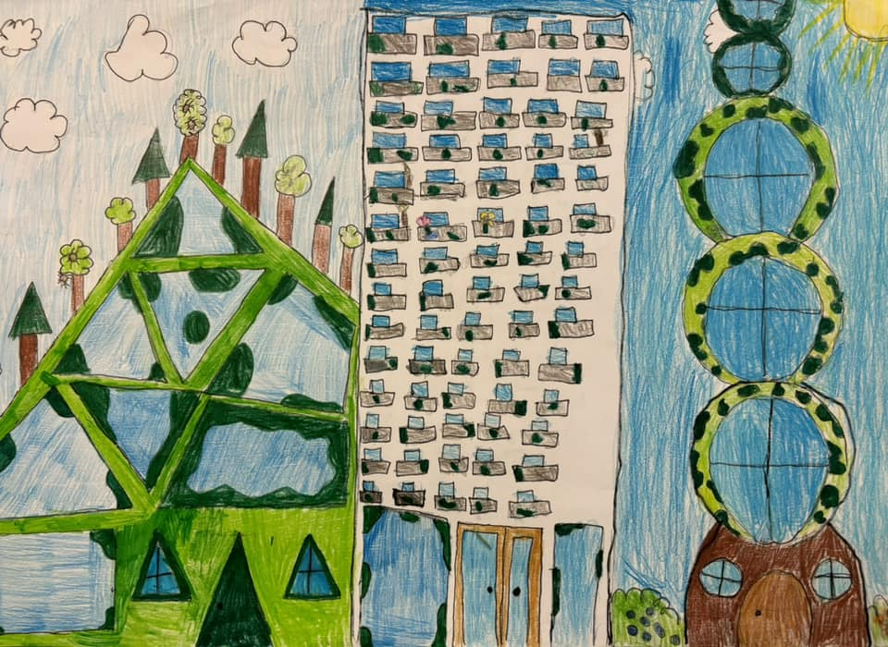
Pálóczi Bella- Szabó-Mátrai Liliána
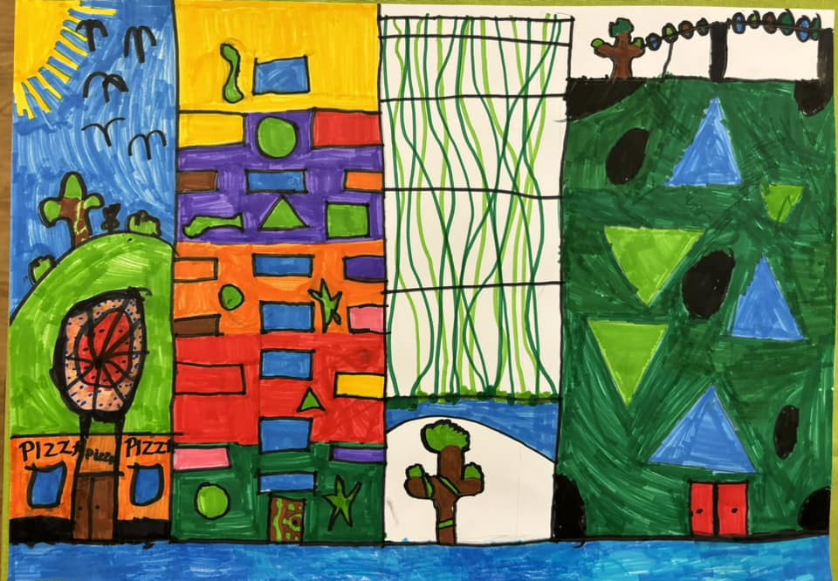
Zsóka Péter- Szabó Máté
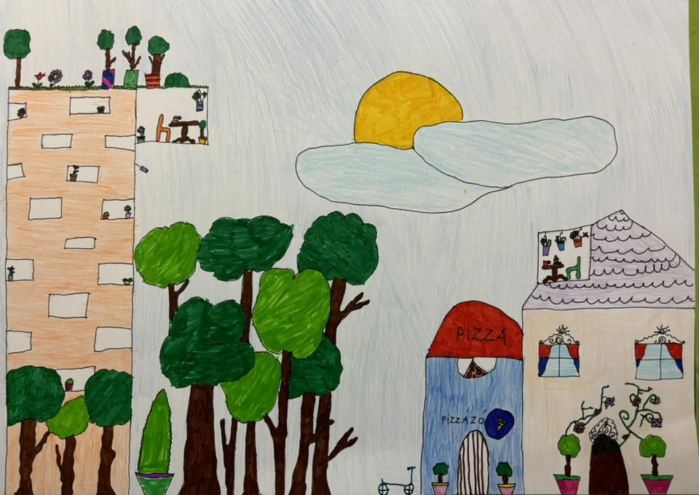
Vas Dorottya-Duffek Lili
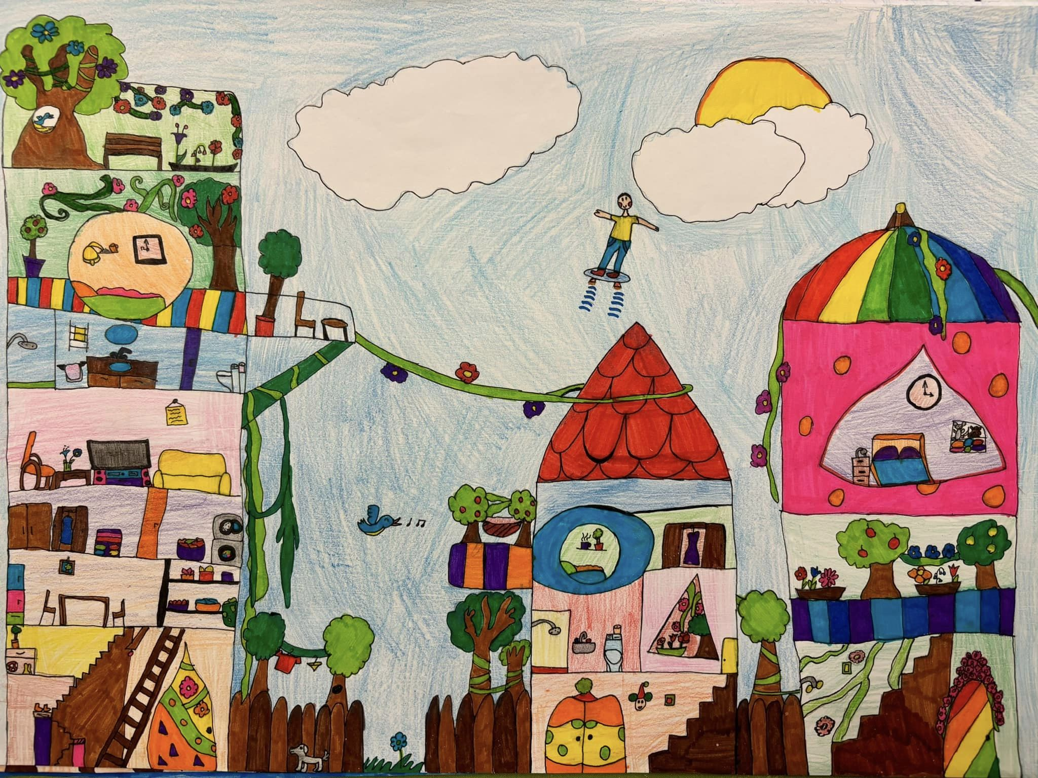
Nagy Annabella Panna- Györfy Alma Noémi
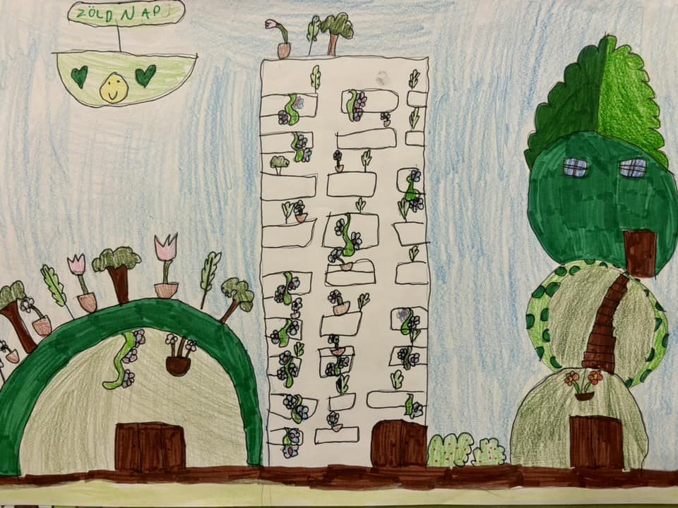
Szabó Zorka Mónika
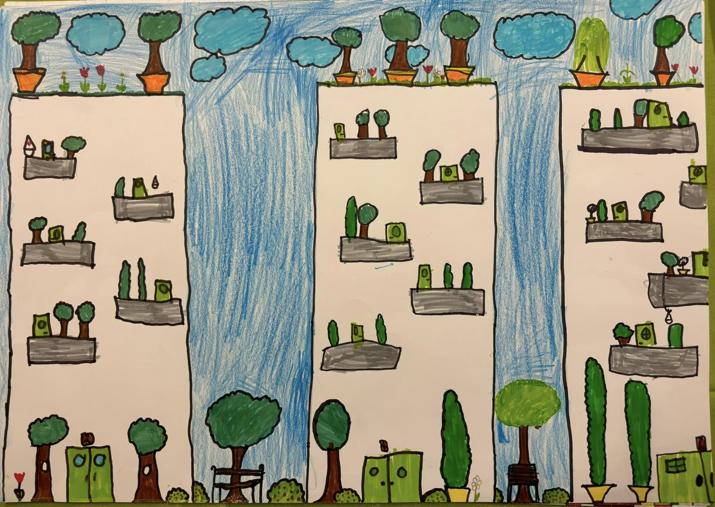
Rácz Nóra-Petróczki Sarolta
Levél-szirom-termés mandala - Lehullott falevelekből, virágszirmokból és gyümölcsökből készítettek mandalákat a gyerekek.
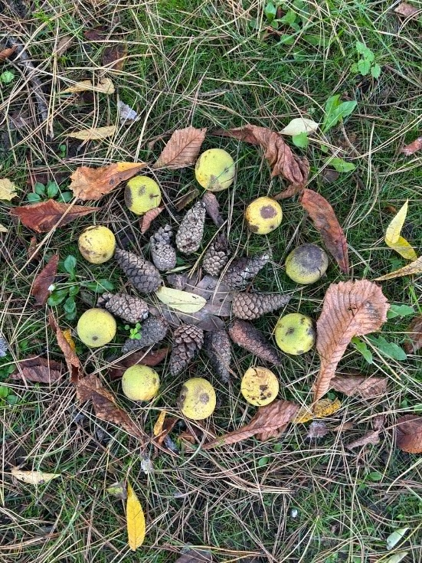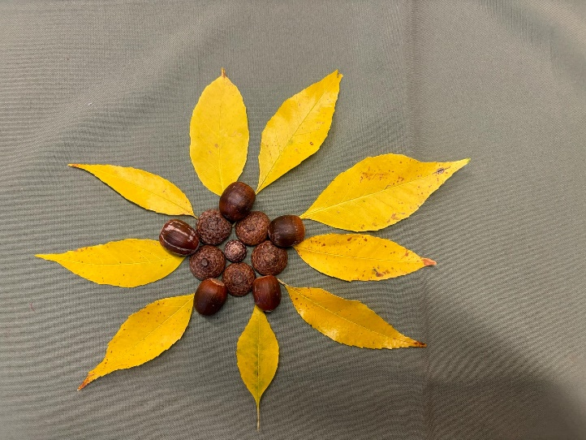

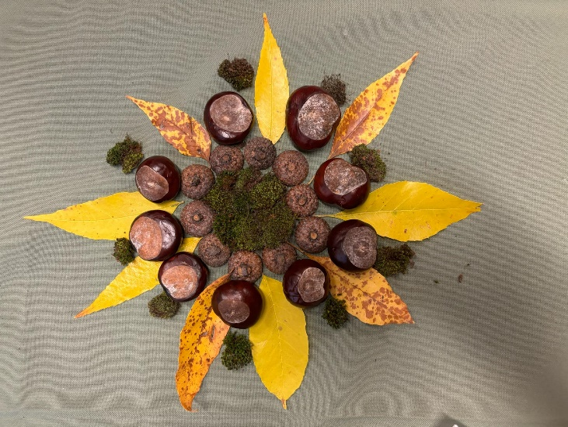

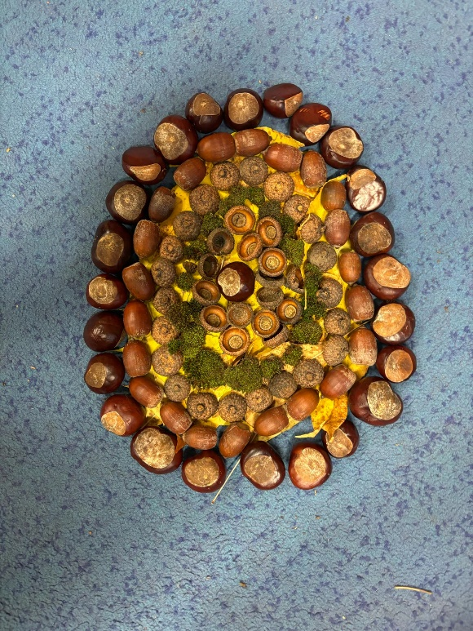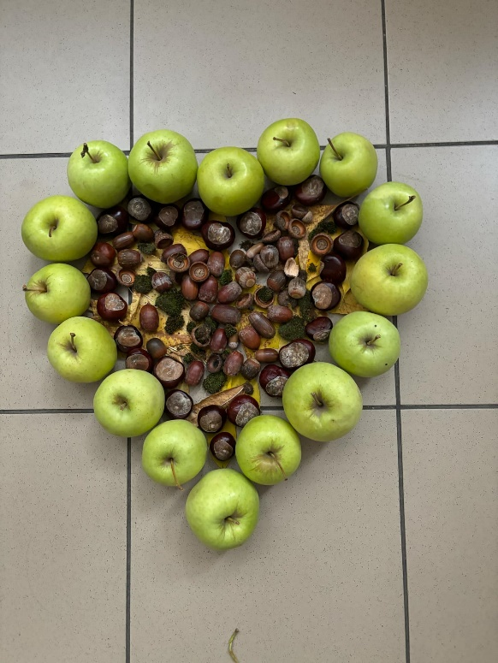

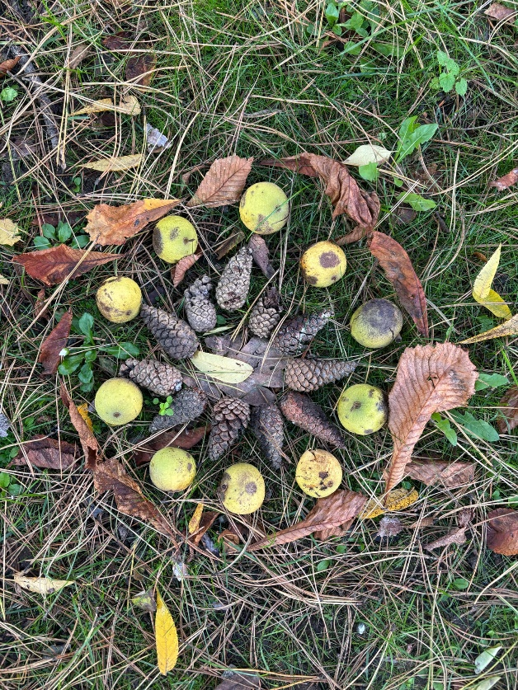

„Aki sok levest eszik, sokáig él”– Fülöp Mihály technika szakos tanár vezetésével iskolánk 4 tanulója: Mindák Jázmin 5. o., Szilágyi Eszter 5. o., Erdélyi Nagy Botond 7.o. és Herceg Marcell 6.o. valósította meg a feladatot. Megbeszélték előzetesen, hogy vegán ételeket hoznak az iskolába, lehetőleg olyan csomagolásban, ami környezetbarát és a technika teremben főzték meg a vegán tejfölös, zöldséges krumplilevest vegán kolbásszal.
Vegán tejfölös, zöldséges krumplileves vegán kolbásszal
Recept:
Hozzávalók: 2 szál sárgarépa, 1 szál fehérrépa, 2 fej hagyma, 2 gerezd fokhagyma, 4 ek. olaj, 1 kg burgonya, 1 doboz növényi tejföl (Dr Oetker Vegaföl), vegán gabonakolbász, 1 tk. őrölt parika, babérlevél, só
Elkészítés:
Alapanyagok előkészítése, darabolás, hagymaalap párolása, összetevők felengedése vízzel, főzés, ízesítés, ételsűrítés, tálalás, fogyasztás
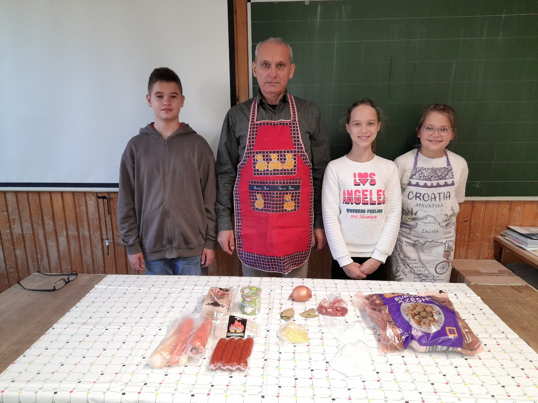
1. ábra Hozzávalók és a csapat
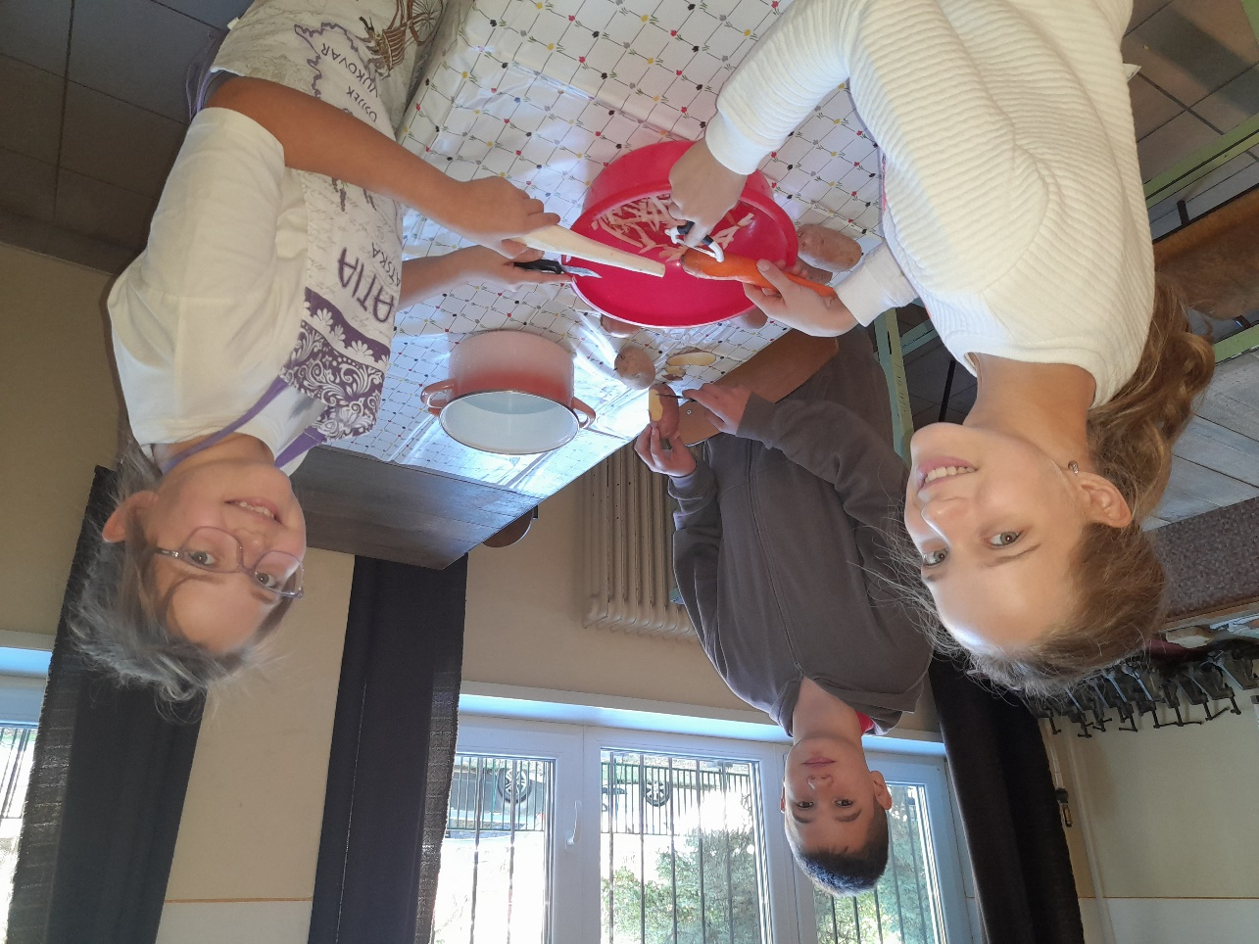
2. ábra Alapanyagok tisztítása
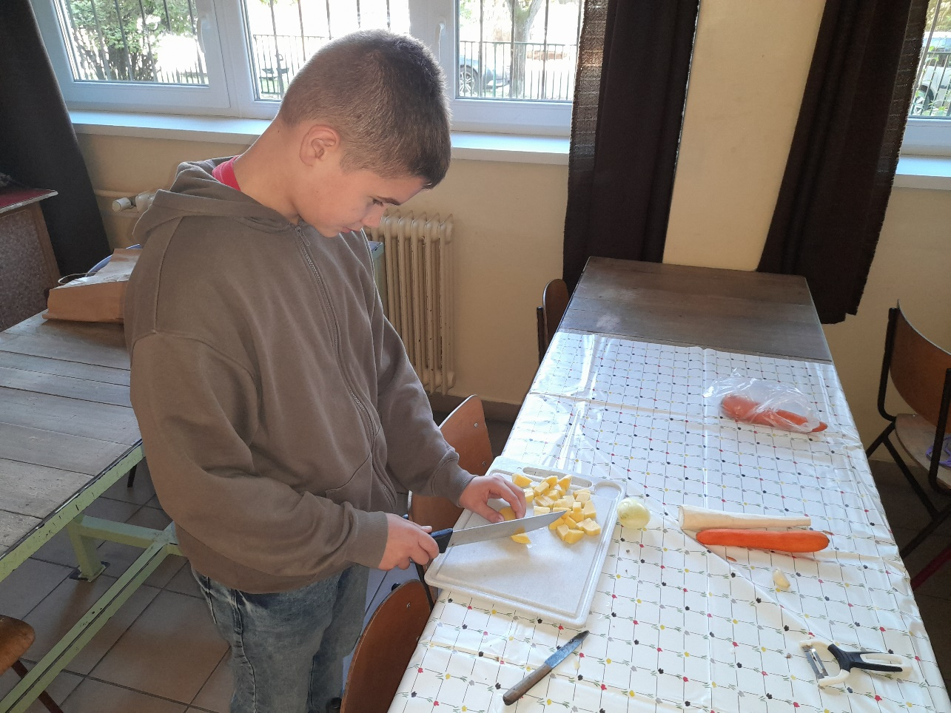
3. ábra Alapanyagok darabolása
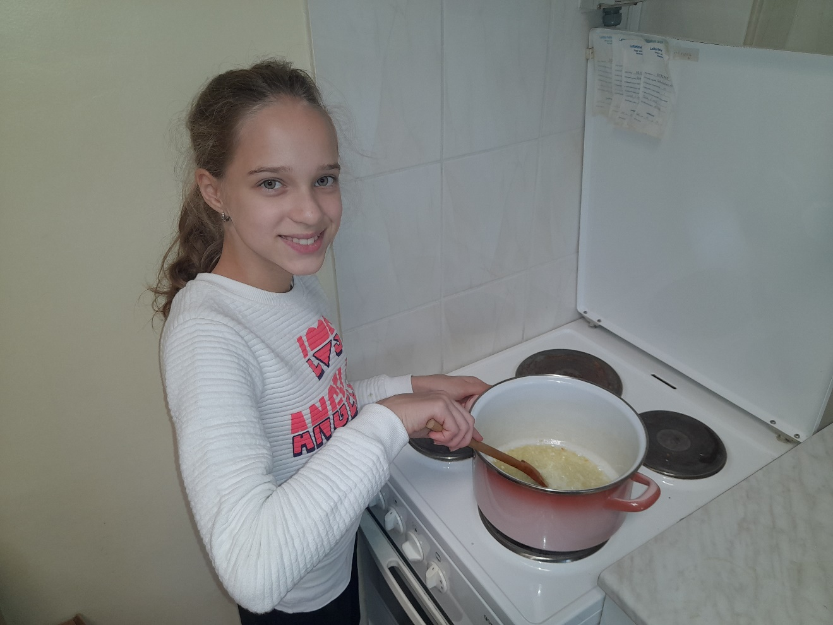
4. ábra Hagymaalap párolása
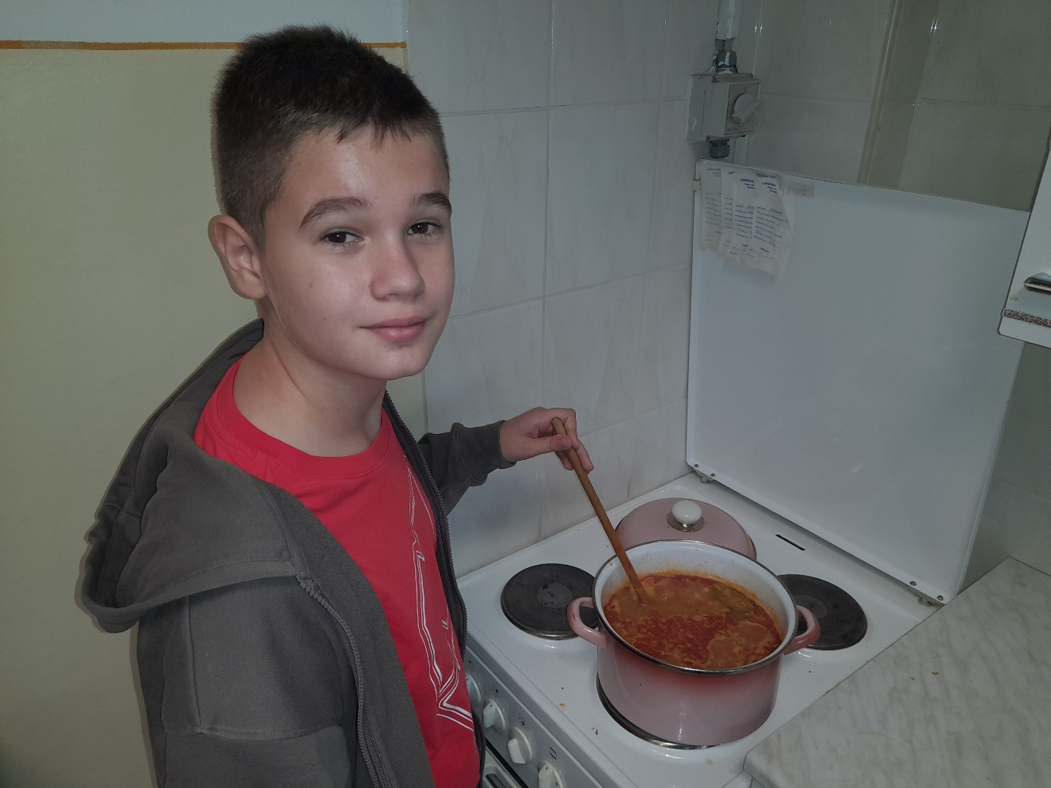
5. ábra Felengedés vízzel, főzés kezdete
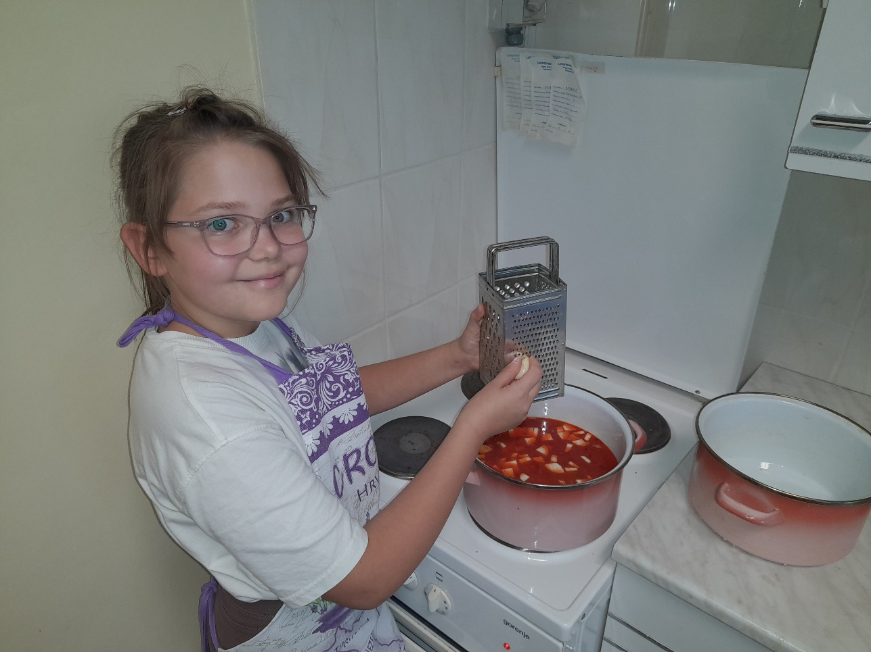
6. ábra Izesítés, fokhagyma reszelése
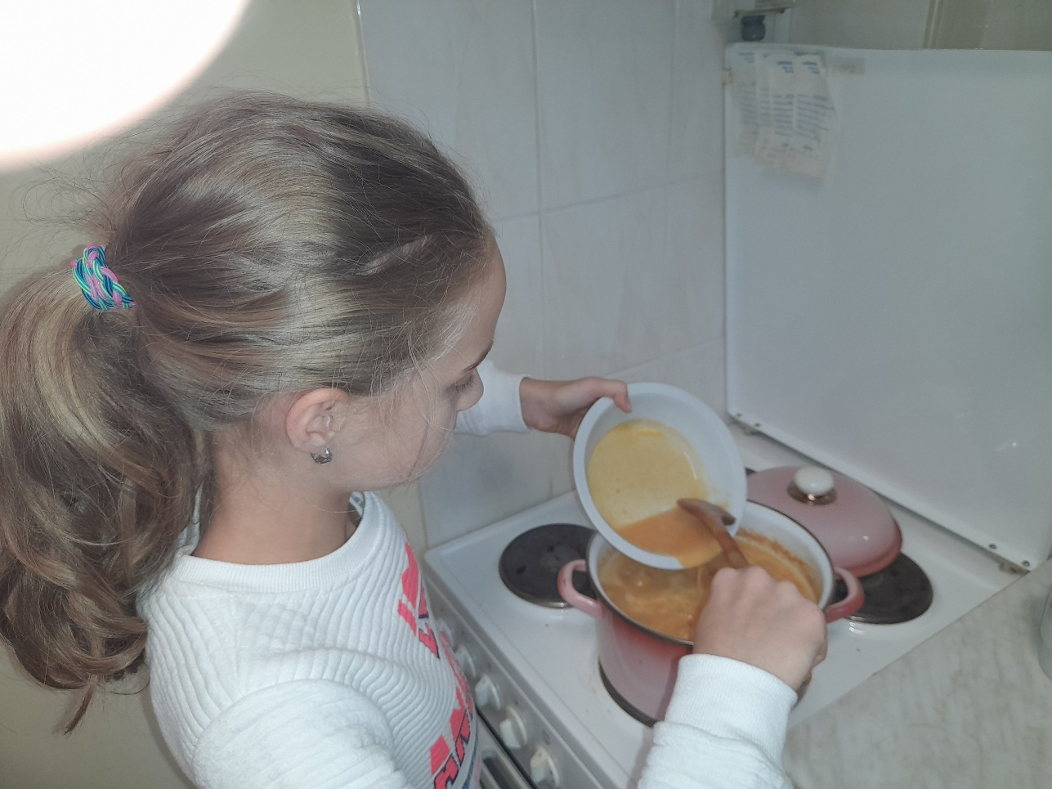
7. ábra Ételsűrítés vegán tejföllel és liszttel
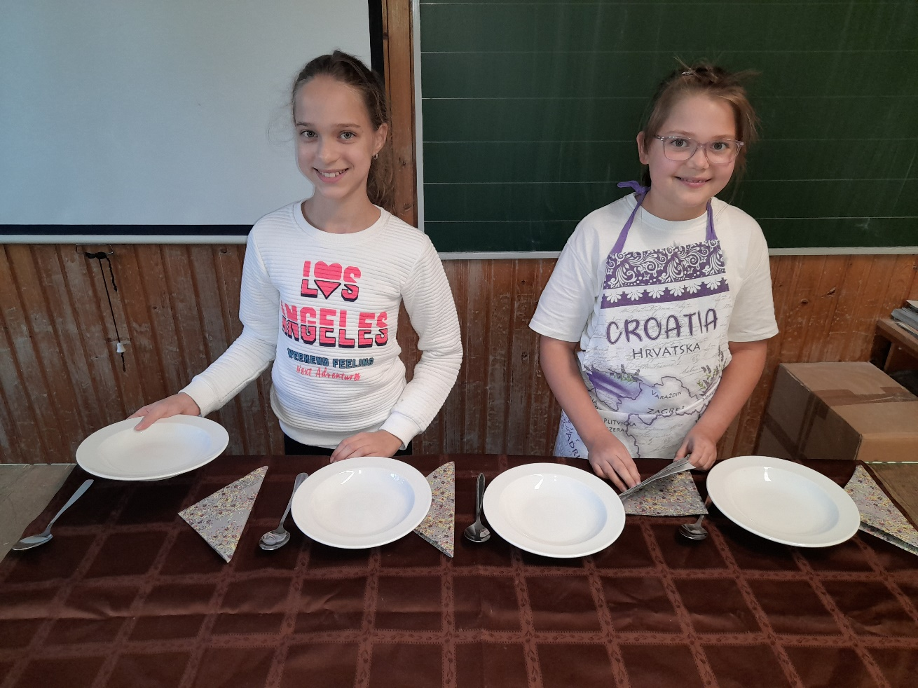
8. ábra Tálalás
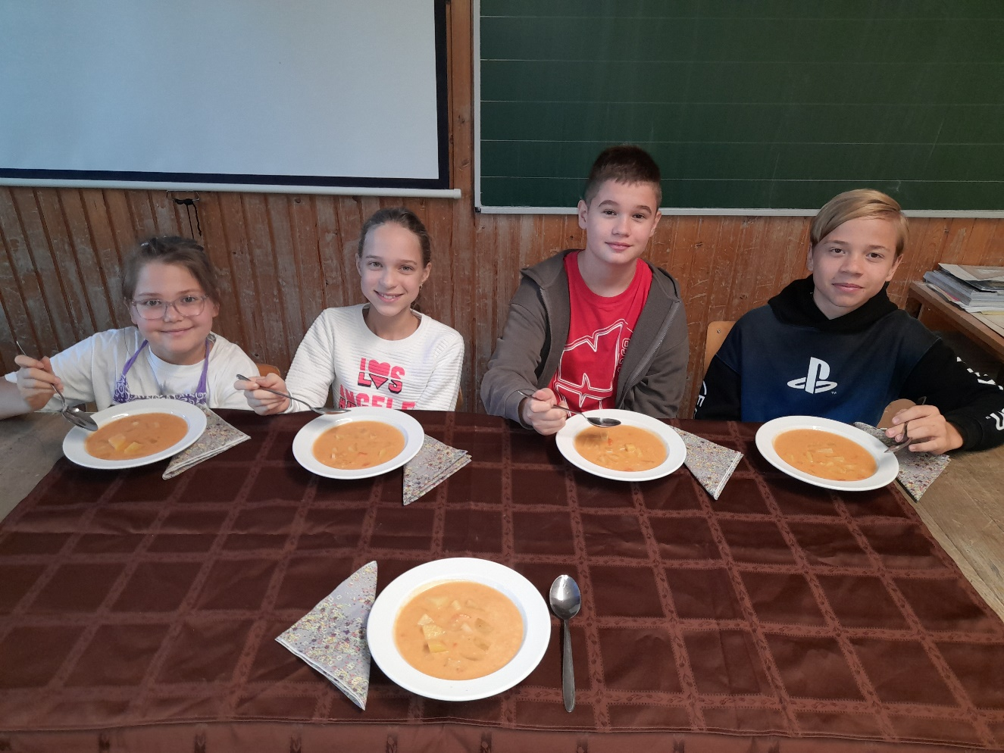
9. ábra Fogyasztás

